**安全上网要点**

安全上网25不要、25要，在上网的时候时刻记住这些要点，保证自己文明、健康、安全地享受网络生活。

【不要】

1.不要拨打短信中的陌生电话，以防受骗；

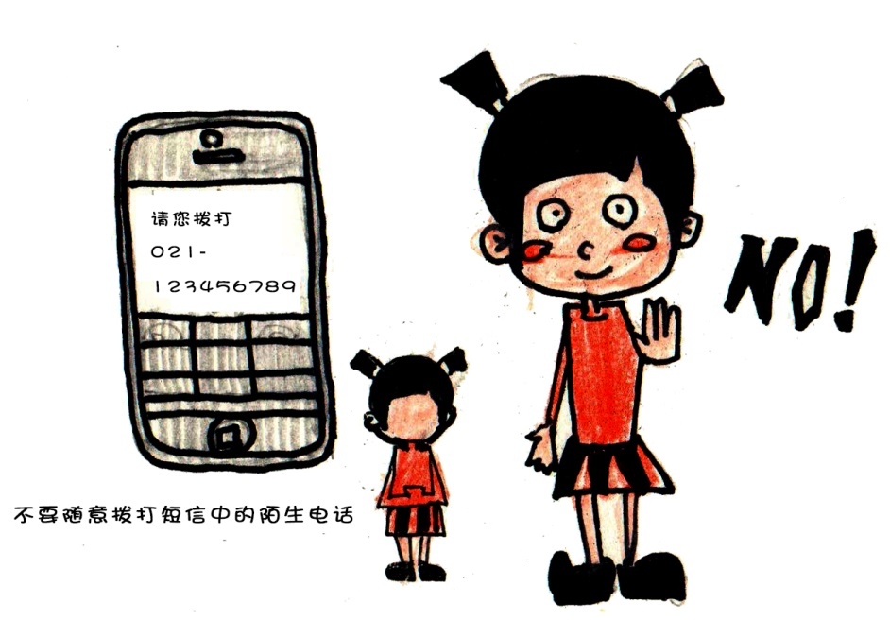

2.不要泄漏个人信息，特别是银行卡信息；

3.不要将资金转入陌生的帐户;

4.不要随意点击陌生链接；

5.不要共用qq、微信的登录账号；

6.不要共用银行卡、邮箱等密码；

7.不要轻信高收益、高回报的投资理财产品；

8.不要轻易接收、打开来历不明的文件；

9.不要在任何网站轻易填写个人信息；

10.不要轻易扫描来历不明的二维码；

11.不要轻易相信网上“兼职刷信誉”等招聘信息；

12.不要轻易链接不需要密码免费wifi；

13.不要轻易相信手机或邮箱中收到的“中奖”、“法院传票”、“逮捕令”等信息；

14.不要轻易“客服”打来的“退款”、“改签”等电话；

15.不要随意将照片等信息上传到网络；

16.不要相信冒充“公检法”的人员要求转账或将资金转到“安全账户”等说法；

17.不要随意下载来路不明的软件或文件；

18.不要单独约见网友，更不要将见面地点定在人少偏僻的地方；

19.不要轻易相信索要“验证码”的行为；

20.不要轻易相信所谓的“安全中心”、“认证中心”；

21.个人及家庭信息、位置地点信息、家庭财产信息不要在网上晒；

22.设置密码时，不要使用电话号码、身份证号码、生日等；

23.不要在网吧等场所的电脑或链接公共WiFi时进行支付操作；

24.不要轻信一些小网站或手机短信上招聘广告；

25.不要轻信网上所谓的“考题答案”或“可以改分”等信息；

【要】

1.接到自称公检法人员来电时，要认真核实来电人身份的真假；

2.收到“退税”、“政府补贴”等信息或电话时，要向相关政府部门进行核实；

3.在QQ、微信或短信中收到家人或朋友要求转账汇款的信息时，要见面或通过电话与本人联系确认；

4.注销手机号前，要解除各种账号绑定，清除云端数据，及时删除隐私信息；

5.进入支付页面时，要确认网址前缀是https；

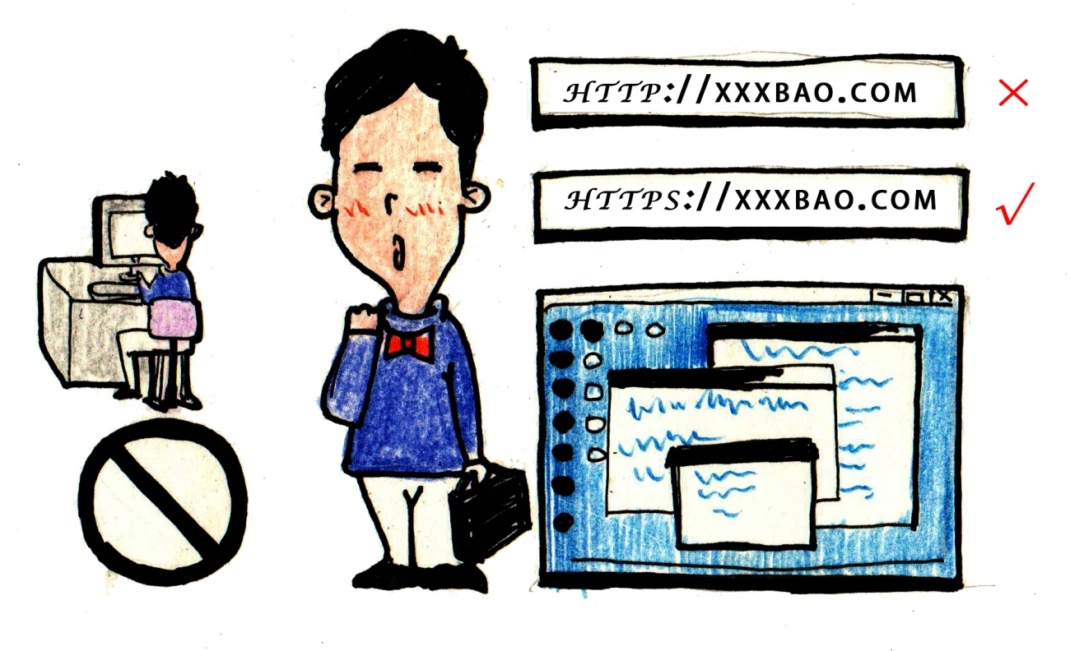

6.进行网络投资前，要认真了解核实投资公司的资质；

7.不再使用的银行卡要及时到银行柜台注销；

8.办理银行卡、信用卡或提升信用额度，要到银行柜台进行办理；

9.网上租房时，要仔细查看有效房产和有效身份证明，在明确租金款项、期限、支付方式后，要求对方提供租金收据，明确转租及违约责任，并落实在合同文字上；

10.手机丢失后，要打电话给银行和第三方支付供应商冻结相关业务；要找手机运营商挂失手机号码并补办；要在电脑上登录支付宝等账号，关闭无线支付业务；要冻结微信账号；要修改银行账号、微信、QQ等密码；

11.在使用QQ、微信等社交软件时，要提高警惕性；

12.网购时要选择信任度高的电商网站，海外代购更要注意辨别真假；

13.接到可疑电话时，要拨打报警电话咨询；

14.联系淘宝等电商客服时，要通过官方渠道；

15.设置密码时，要尽可能复杂，并定期修改；

16.电脑要安装杀毒软件，并定时更新和查杀病毒；

17.网购食品时，要提高辨识能力，如生产日期、保质期、是否具有安全证书等；

18.网购药品时要到食品药品监管部门批准的网站，并注意药品验收；

19.网上找工作时，要到正规大型的招聘网站；

20.遇到陌生号码发来的关于孩子上学时的信息时，要及时与老师、学校核实；

21.在使用公共电子设备后，要彻底退出登录的账号，删除设备上的信息；

22.在QQ或网上遇到“涉枪”、“涉赌”等信息时，要及时举报；

23.选择网上预订服务时，要选择信誉良好的旅游网站或票务公司，提交订单时仔细核对相关信息，对网站所做出的承诺注意保留好电子凭证，

24.购买机票、火车票时，要通过正规渠道办理订票、退改签等手续，接到疑似诈骗电话或短信时应立即报警核实；

25.家长、老师要用用正确的观念、方式引导青少年健康上网。